Министерство цифрового развития, инноваций и аэрокосмической промышленности
Республики Казахстан
Аэрокосмический комитет

АО «НАЦИОНАЛЬНЫЙ ЦЕНТР КОСМИЧЕСКИХ ИССЛЕДОВАНИЙ И ТЕХНОЛОГИЙ»

ДТОО «Астрофизический институт им. В.Г. Фесенкова»
(ДТОО «АФИФ»)

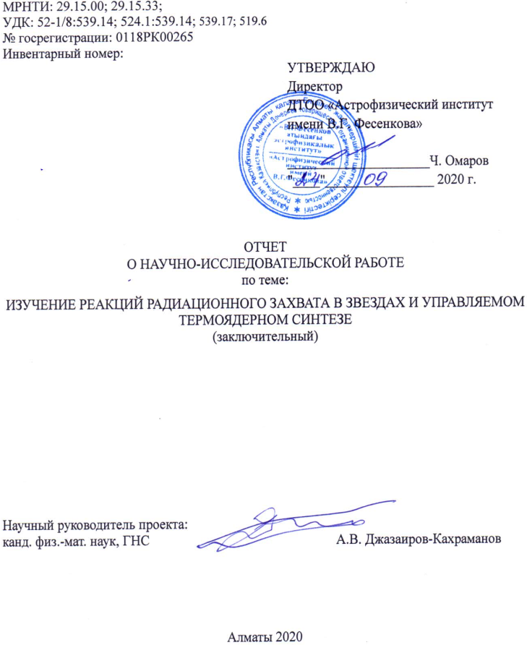
СПИСОК ИСПОЛНИТЕЛЕЙ

Андатпа
Есеп 42 бет, 1 кітап, 6 сурет, 6 кесте, 75 дерекнама, 2 қосымша.
Әлем, ядролық астрофизика, термоядролық процесстер, радиациялық басып алу, жеңіл атом ядроларының үлгілері
Зерттеу нысандары: Әлемнің термоядролық процесстері.
Жұмыстың мақсаты: Әлемдегі жеңіл атом ядроларының және термоядролық реакциялардың ықтимал кластерлік моделінде қолданылатын аналитикалық және сандық математикалық әдістер, бағдарламалық қамтамасыз ету алгоритмдері және компьютерлік бағдарламалар.
Зерттеу әдістері: Әлемнің жеңіл атом ядроларының потенциялды кластерлік үлгілері мен термоядролық үрдістері аясында пайдаланылатын аналитикалық және сандық математикалық әдістер, бағдарламалық алгоритмдер және компьютерлік бағдарламалар.
Зерттеу нәтижелері мен олардың жаңалығы: ³H + ³He → ⁶Li + γ және p + ⁸Li → ⁹Be + γ процестеріне арналған сандық есептеулерге, компьютерлік бағдарламаларды жазуға немесе жаңартуға арналған астрофизикалық S-факторына және қарастырылатын реакция жылдамдығына өрнектер дайындау.
Іске асыру дәрежесі: Жұмыс теориялық және іске асыруды білдірмейді, бірақ ол жұлдыздардағы термоядролық процестердің механизмдерін, біздің Әлемнің бастапқы нуклеосинтезін және басқарылатын термоядролық синтезді жақсы түсінуге ықпал етеді.
Қолданылу аймағы: Күн мен жұлдыздардағы термоядролық процестер, басқарылатын термоядролық синтез реакциясы және Әлемнің алғашқы нуклеосинтезі.
Зерттеу нысанының дамуы жөніндегі болжам: Жобаның ұлттық және халықаралық ауқымдағы маңызы ядролық астрофизика және ядролық энергетика өзекті мәселелерін шешуде осы зерттеулердің бағытымен анықталады. Бұндай теориялық зерттеулер жұлдыздарда және басқарылатын термоядролық синтездің реакторларында өтетін процесстердің механизмдерін түсіну үшін де маңызды.
Біздің жобаларымыздағыдай жалпы түсініктер, модельдер, әдістер мен тәсілдер негізінде Күнде, жұлдыздарда және бүкіл Әлемде оның қалыптасуы мен дамуының әр түрлі кезеңдерінде болатын 40-қа жуық негізгі термоядролық реакциялардың негізгі сипаттамаларын әлі күнге дейін ешкім түсіндіре алмады. 2009-2020 жж Бұл жоба осындай қарастырудың белгілі кезеңі болып табылады. Қарастырылып отырған термоядролық реакциялардың негізгі сипаттамаларын түсіндіру үшін ³H + ³He → ⁶Li + γ және p + ⁸Li → ⁹Be + γ түсіру үшін бірыңғай тәсіл қолданылады, яғни модификацияланған потенциалды кластерлік модель.
Реферат
Отчет 42 с., 1 кн., 6 рис., 6 табл., 75 источн., 2 прил.
Вселенная, ядерная астрофизика, термоядерные процессы, радиационный захват, модели легких атомных ядер
Объект исследования: Термоядерные процессы Вселенной.
Цель работы: Разработка единых методов расчета скоростей термоядерных реакций, проходящих в звездах и процессе управляемого термоядерного синтеза и сравнительный анализ полученных результатов с экспериментом и результатами других авторов.
Методы исследований: Аналитические и численные математические методы, программные алгоритмы и компьютерные программы, используемые в рамках потенциальной кластерной модели легких атомных ядер и термоядерных реакций во Вселенной.
Результаты работы и их новизна: Подготовка выражений для астрофизического S-фактора и скорости рассматриваемой реакции для численных расчетов, написание или модернизация компьютерных программ для процессов ³H + ³He → ⁶Li + γ и p + ⁸Li → ⁹Be + γ.
Степень внедрения: Работа теоретическая и внедрения не предполагает, но способствует лучшему пониманию механизмов протекания термоядерных процессов в звездах, первичном нуклеосинтезе нашей Вселенной и управляемом термоядерном синтезе.
Область применения: Термоядерные процессы в Солнце и звездах, реакции управляемого термоядерного синтеза и первичный нуклеосинтез Вселенной.
Прогнозные предположения о развитии объекта исследования: Значимость проекта в национальном и международном масштабе определяется ориентацией данных исследований на решение актуальных проблем ядерной астрофизики и ядерной энергетики. Такие теоретические исследования важны для понимания механизмов протекания процессов, происходящих в звездах и реакторах управляемого термоядерного синтеза.
Пока еще никто не смог пока объяснить основные характеристики почти 40 базовых термоядерных реакций, протекающих в Солнце, звездах и всей нашей Вселенной на разных стадиях ее образования и развития, на основе единых представлений, моделей, методов и подходов, как это было сделано в наших проектах за 2009-2020 гг. Данный проект является определенным этапом такого рассмотрения. Для объяснения основных характеристик рассматриваемых термоядерных реакций ³H + ³He → ⁶Li + γ и p + ⁸Li → ⁹Be + γ захвата используется единый подход, а именно, модифицированная потенциальная кластерная модель.
СОДЕРЖАНИЕ

ВВЕДЕНИЕ…………………………………………………………………….…………... |  | 7
ОСНОВНАЯ ЧАСТЬ……………………………………………………………………..... |  | 10
1 | Поиск в литературе или базах данных фаз упругого ³H + ³He рассеяния или построение фаз упругого рассеяния на основе имеющихся данных по спектрам уровней ³H + ³He системы………………………………………..……... | 12
2 | Поиск в литературе или базах данных фаз упругого p + ⁸Li рассеяния или построение фаз упругого рассеяния на основе имеющихся данных по спектрам уровней p + ⁸Li системы…………………………………………...……. | 15
3 | Подготовка выражений для астрофизического S-фактора и скорости рассматриваемой реакции для численных расчетов, написание или модернизация компьютерных программ для процесса ³H + ³He →⁶Li + γ…..…... | 21
4 | Подготовка выражений для астрофизического S-фактора и скорости рассматриваемой реакции для численных расчетов, написание или модернизация компьютерных программ для процесса p + ⁸Li →⁹Be + γ…..….... | 24
ЗАКЛЮЧЕНИЕ……………………………………………………………………..……… |  | 28
СПИСОК ИСПОЛЬЗОВАННЫХ ИСТОЧНИКОВ………………………….……….….. |  | 32
ПРИЛОЖЕНИЕ А – Список опубликованных работ......................................................... |  | 38
Приложение Б – Календарный план на 2018-2020 год……………………………… |  | 40
ПЕРЕЧЕНЬ ОБОЗНАЧЕНИЙ И СОКРАЩЕНИЙ

В настоящем отчете о НИР применяют следующие сокращения и обозначения:

ПКМ | – | потенциальная кластерная модель
МПКМ | – | модифицированная потенциальная кластерная модель
МРГ | – | метод резонирующих групп
МГК | – | метод генераторных координат
СС | – | связанное состояние
ОС | – | основное состояние
ЗС | – | запрещенное состояние
ВС | – | возбужденное состояние
РС | – | разрешенное состояние
ВФ | – | волновая функция
КРМ | – | конечно-разностный метод
ВМ | – | вариационный метод
МэВ | – | мегаэлектронвольт
кэВ | – | килоэлектронвольт
эВ | – | электронвольт
мэВ | – | милиэлектронвольт
фм | – | ферми – 1 фм = 10⁻¹⁵ метра
 | – | масса Солнца
Т₆ | – | миллион градусов Кельвина
Т₉ | – | миллиард градусов Кельвина

ВВЕДЕНИЕ
Оценка современного состояния решаемой научно-технической проблемы:
Расчеты полных сечений реакций радиозахвата протонов на ядрах трития при астрофизических энергиях в модифицированной потенциальной кластерной модели (МПКМ) с запрещенными состояниями (ЗС) атомных ядер до сих пор не выполнялись. В данном проекте и при этих энергиях они проводятся впервые, все результаты являются новыми и перспективными, а тематика проекта исключительно актуальна.
Обоснование необходимости проведения научно-исследовательской работы (НИР):
Проект является продолжением работ, проводимых ранее в Астрофизическом институте им. В.Г. Фесенкова, начиная с 2009г. и заключительным этапом на 2018-2020гг.
Сведения о научно-техническом уровне НИР:
Научно-технический уровень соответствует международному научному уровню, впервые получены результаты описания термоядерных реакций радиозахвата протонов на ядрах трития при астрофизических энергиях в МПКМ. Выполнение проекта проводилось по этапам, в соответствии с календарным планом (Приложение Б) и калькуляцией сметной стоимости. Результаты публикуются во всемирно известных журналах с высоким импакт-фактором (Приложение А).
Цель проекта:
Разработка единых методов расчета скоростей термоядерных реакций, проходящих в звездах и процессе управляемого термоядерного синтеза и сравнительный анализ полученных результатов с экспериментом и результатами других авторов.
Актуальность.
Обусловлена ориентацией исследований важных для понимания механизмов протекания процессов термоядерного синтеза на Солнце, звездах и установках управляемого термоядерного синтеза. Они способствуют осознанию процессов звездной эволюции, а значит, эволюции всей нашей Вселенной. Развитию модельных представлений о протекании термоядерных процессов на звездах и в первичном нуклеосинтезе Вселенной на разных этапах их образования и развития.
Новизна.
Новизна данных исследований термоядерных реакций радиационного захвата в звездах и управляемом термоядерном синтезе заключается в применении одного из самых современных подходов для изучения ядерных или термоядерных процессов. Такой подход заключается в использовании для расчетов характеристик реакций модифицированной потенциальной кластерной модели легких атомных ядер с классификацией орбитальных состояний по схемам Юнга и запрещенными в некоторых случаях состояниями кластеров. Детальные и систематические расчеты характеристик термоядерных реакций в такой модели являются новыми и перспективными, а направление работ исключительно актуальным.
Перспективность.
От точного решения таких теоретических задач зависят многие ядерно-физические результаты, представляющие большое практическое и прикладное значение в недалеком будущем. Результаты проводимых исследований дадут возможность корректного описания сечений определенного класса ядерных реакций при астрофизических энергиях, которые необходимы для термоядерных и астрофизических приложений. Все это позволит глубже понять структуру легких атомных ядер и механизмов взаимодействия частиц с ядрами, в данном случае, термоядерных реакций на звездах и управляемом термоядерном синтезе. В рамках МПКМ с ЗС ранее нами уже были рассмотрены основные характеристики более 40 термоядерных процессов при астрофизических энергиях.
Основные задачи исследований по этапу 2020 года согласно календарному плану работ (Приложение Б):
Поиск в литературе или базах данных и анализ фаз упругого ³H + ³He и p + ⁸Li рассеяния или построение фаз упругого рассеяния на основе имеющихся данных по спектрам уровней ³H + ³He и p + ⁸Li системы:
1) Поиск в литературе или базах данных и анализ фаз упругого ³H + ³He рассеяния или построение фаз упругого рассеяния на основе имеющихся данных по спектрам уровней ³H + ³He системы.
2) Поиск в литературе или базах данных и анализ фаз упругого p + ⁸Li рассеяния или построение фаз упругого рассеяния на основе имеющихся данных по спектрам уровней p + ⁸Li системы.
3) Подготовка выражений для астрофизического S-фактора и скорости рассматриваемой реакции для численных расчетов, написание или модернизация компьютерных программ для процесса ³H + ³He →⁶Li + γ.
4) Подготовка выражений для астрофизического S-фактора и скорости рассматриваемой реакции для численных расчетов, написание или модернизация компьютерных программ для процесса p + ⁸Li →⁹Be + γ.
Основание для выполнения НИР:
- Решение Национального научного совета по приоритетному направлению «Энергетика и машиностроение» о грантовом финансировании (протокол №1 от 19 января 2018 года)
- Решение Национального научного совета по приоритетному направлению «Энергетика и машиностроение» о корректировке календарных планов (протокол №3 от 1 марта 2018 года)
- Договор с Комитетом науки МОН РК № 109 от 05 марта 2018 года
- Решение Национального научного совета по приоритетному направлению «Энергетика и машиностроение» о дальнейшем финансировании на 2019 год (протокол №12 от 07 декабря 2018 года).
- Решение Национального научного совета по приоритетному направлению «Энергетика и машиностроение» о дальнейшем финансировании на 2020 год (протокол №9 от 09 декабря 2019 года).
Список промежуточных отчетов, зарегистрированных и представленных в АО «Национальный центр государственной научно-технической информации»:
- Изучение реакций радиационного захвата в звездах и управляемом термоядерном синтезе: отчет о НИР (промежуточ.) / ДТОО «Астрофизический институт им. В.Г. Фесенкова»: рук. Джазаиров Кахраманов А.В. – Алматы. – 2018. – 33с. – Инв. номер 0218РК00059.
- Изучение реакций радиационного захвата в звездах и управляемом термоядерном синтезе: отчет о НИР (промежуточ.) / ДТОО «Астрофизический институт им. В.Г. Фесенкова»: рук. Джазаиров Кахраманов А.В. – Алматы. – 2019. – 36с. – Инв. номер 0219РК00046.
Срок реализации – 2018-2020 годы.
Объем финансирования за 2018-2020 годы – 14 966,950 тыс. тенге.
В том числе: 2018 год – 5 000,00 тыс. тенге, 2019 год - 5 068,545 тыс. тенге, 2020 год – 4 898,405 тыс. тенге.

ОСНОВНАЯ ЧАСТЬ
Выбор направления исследований:
Одним из исключительно успешных направлений развития ядерной физики в последние 50 лет стала микроскопическая модель под названием "Метод Резонирующих Групп" (МРГ, см., например, [1,2], а также связанные с ней модели, например, метод генераторной координаты (МГК, см., в частности, [3]) или алгебраической версии МРГ [4]. Такой очевидный успех привел большинство физиков к представлению, что только в этом направлении будет возможно дальнейшее получение новых результатов в области ядерной физики низких энергий и ядерной астрофизики. Однако до сих пор не полностью исследованы возможности простых потенциальных двухкластерных моделей (ПКМ), особенно, если они используют концепцию запрещенных состояний (ЗС) [5] и непосредственно учитывают резонансное поведение фаз упругого рассеяния взаимодействующих частиц при низких энергиях [6,7] – такую модель можно назвать модифицированной ПКМ с ЗС (МПКМ). Далеко не всегда для объяснения имеющихся экспериментальных фактов требуются сравнительно сложные МРГ вычисления. Для рассмотрения многих задач ядерной астрофизики достаточно использовать сравнительно простую МПКМ, учитывающую классификацию орбитальных состояний по схемам Юнга. Именно такой подход во многих случаях позволяет получить вполне адекватные результаты при описании результатов многих экспериментальных исследований [6,7].
Обоснование направления исследований:
В частности, ранее нами была показана возможность описания [6,8,9] астрофизических S-факторов [10,11] реакций радиационного захвата заряженных частиц на некоторых легких и легчайших атомных ядрах в рамках МПКМ [6,7]. Такая модель учитывает супермультиплетную симметрию волновой функции (ВФ) системы кластеров с разделением орбитальных состояний по схемам Юнга [8,9,12]. Используемая классификация орбитальных состояний позволяет анализировать структуру межкластерных взаимодействий, определять наличие и количество разрешенных (РС) и ЗС в межкластерных потенциалах, а значит, дает возможность найти число узлов радиальной волновой функции относительного движения кластеров [13–15].
В используемом подходе потенциалы межкластерных взаимодействий для процессов рассеяния строятся на основе описания фаз упругого рассеяния, которые извлекаются из экспериментальных дифференциальных сечений при выполнении фазового анализа [6–9]. Для связанных состояний (СС) легких ядер в кластерных каналах для построения потенциалов, кроме фаз рассеяния, используются некоторые дополнительные критерии. Например, таким требованием является воспроизведение энергии связи и некоторых других характеристик основных состояний (ОС) ядер, причем, в некоторых случаях это требование является основным [6–9]. При этом предполагается, что СС обусловлено кластерным каналом, состоящем из начальных частиц, которые участвуют в рассматриваемой реакции [16–18].
Выбор модифицированной потенциальной кластерной модели для рассмотрения подобных кластерных систем в ядрах, ядерных и термоядерных процессов при астрофизических энергиях [10,19] обусловлен тем, что во многих легких атомных ядрах вероятность образования нуклонных ассоциаций, т.е. кластеров и степень их обособления друг от друга сравнительно высоки. Это подтверждается многочисленными экспериментальными измерениями и различными теоретическими расчетами, полученными разными авторами за последние пятьдесят-шестьдесят лет [5,20,21]. Конечно, такое предположение является определенной идеализацией реально существующей в ядре ситуации, т.к. предполагает, что в СС имеется 100%-ая кластеризация ядра для частиц начального канала.
В тоже время, некоторые ядерные характеристики отдельных, даже не кластерных, ядер могут быть преимущественно обусловлены одним определенным кластерным каналом, т.е. иметь определенную кластерную структуру при малом вкладе других возможных кластерных конфигураций. В этом случае используемая одноканальная кластерная модель позволяет идентифицировать доминирующий кластерный канал и выделить те свойства ядерной системы, которые им обусловлены.
Современное состояние проблемы:

Продолжая рассмотрение термоядерных процессов, протекающих в различных объектах Вселенной на разных стадиях ее формирования и развития [6,7], в звездах и процессах искусственного термоядерного синтеза, здесь представлены результаты в области исследования реакции радиационного захвата протонов на ядрах трития при сверхнизких, т.е. астрофизических энергиях. В качестве ядерной модели используется МПКМ, которая позволяет строить межкластерные потенциалы взаимодействия для описания термоядерных процессов на основе единых представлений, критериев и методов. В качестве методов расчета полных сечений реакций радиозахвата выбран метод искаженных волн [22], а готовые компьютерные программы, основанные на этом методе, взяты с сайта [23].

1 Поиск в литературе или базах данных фаз упругого ³H + ³He рассеяния или построение фаз упругого рассеяния на основе имеющихся данных по спектрам уровней ³H + ³He системы
Проведен поиск в литературе или базах фаз упругого ³H³He рассеяния или построение фаз упругого рассеяния на основе имеющихся данных по спектрам уровней ³H³He системы.
В результате поиска были найдены следующие статьи –
- Vlastou J. et al. Scattering of polarised and unpolarised ³He by ³H and high excitation in ⁶Li // Nucl. Phys. A 1977. V.292. P.29 и Batten R. et al. Elastic scattering of ³He by tritium // Nucl. Phys. A 1970. V.151. P.56, где были найдены экспериментальные данные по фазам упругого рассеяния в ³He³H канале.
- Tompson D., Tang Y.C. Study of ³H+³H, ³H+³He, and ³He+³He systems with the resonating-group method // Nucl. Phys. A. 1968. V.106. P.591, где приведены вычисления фаз рассеяния методом резонирующих групп (МРГ)
Орбитальные состояния в системе ³Не³Н для ядра ⁶Li оказываются чистыми по схемам Юнга, что показано на Рисунке 1.

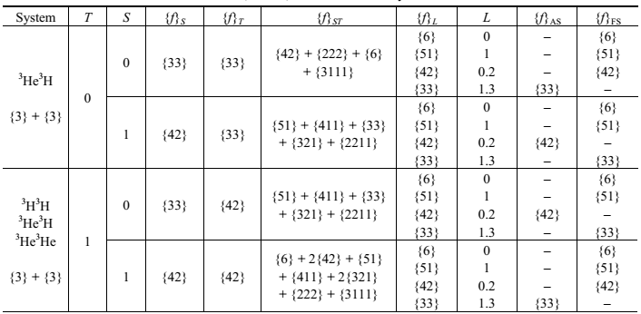

Рисунок 1 – Классификация состояний в ³He³Нe-, ³H³Нe- и ³H³Н-кластерных системах
Примечание – Вместе с названием системы приведены орбитальные схемы Юнга исходных частиц, а в колонке {f}_{L} даны возможные значения орбитальных схем для указанной системы, которые получаются по теореме Литтлвуда. Приняты обозначения: T, S и L – изоспин, спин и орбитальный момент системы частиц; {f}_{S,}, {f}_{T}, {f}_{ST} и {f}_{L} – спиновая, изоспиновая, спин-изоспиновая и возможная орбитальная схемы Юнга; {f}_{РС}, {f}_{ЗС} – схемы Юнга разрешенных (РС) и запрещенных (ЗС) орбитальных состояний.

Поэтому потенциалы, полученные на основе фаз рассеяния фрагментов, можно непосредственно использовать для рассмотрения характеристик связанных состояний этих ядер. Результаты будут зависеть только от степени кластеризации ядер в рассматриваемых кластерных каналах. А поскольку вероятность кластеризации ядер лития сравнительно высока, то и результаты расчетов должны в целом передавать экспериментальные данные.
Для потенциалов использовался гауссов вид

$V(r)= V_{0} \text{exp}(− α r^{2 })+V_{c}(r)$ (1)

с точечным кулоновским членом. Параметры взаимодействий для чистых состояний кластеров в ядре ⁶Li полученные в работах [15,24], приведены в Таблице 1. В ³He³H системе при S = 0 для D и F фаз используются те же потенциалы, что для S и P волн соответственно.

Таблица 1 – Параметры потенциалов в ³He³H системе

 | S = 1 |  | S = 0
L_{J} | V₀, (МэВ) | α, (фм⁻²) | V₀, (МэВ) | α, (фм⁻²)
S | –90 | 0.18 | –85.0 | 0.18
P₀ | –52.5 | 0.2 | – | –
P₁ | –65.0 | 0.2 | –74.0 | 0.2
P₂ | –80.0 | 0.2 | – | –
D₁ | –72.0 | 0.18 | – | –
D₂ | –85.0 | 0.18 | – | –
D₃ | –90.0 | 0.18 | – | –

Для ³Не³Не системы, из-за отсутствия экспериментальных данных, потенциалы строились исключительно по результатам вычисления фаз, полученных в методе резонирующих групп [25,26]. Параметры этих взаимодействий совпадают с потенциалами для ³Не³Н системы при S = 0. Поскольку ³Не³Не это система тождественных частиц, здесь четные орбитальные моменты L соответствуют только нулевому спину, а нечетные – спину единица.
Качество описания фаз показано на Рисунке 2а,б,в,г вместе с экспериментальными данными из работ [27–30] для ⁴He²Н, [31–33] для ⁴He³H и [34,35] для ³He³H систем. На Рисунке 2 крестиками показаны результаты расчетов ³He³H фаз упругого рассеяния, полученные в методе резонирующих групп [36].
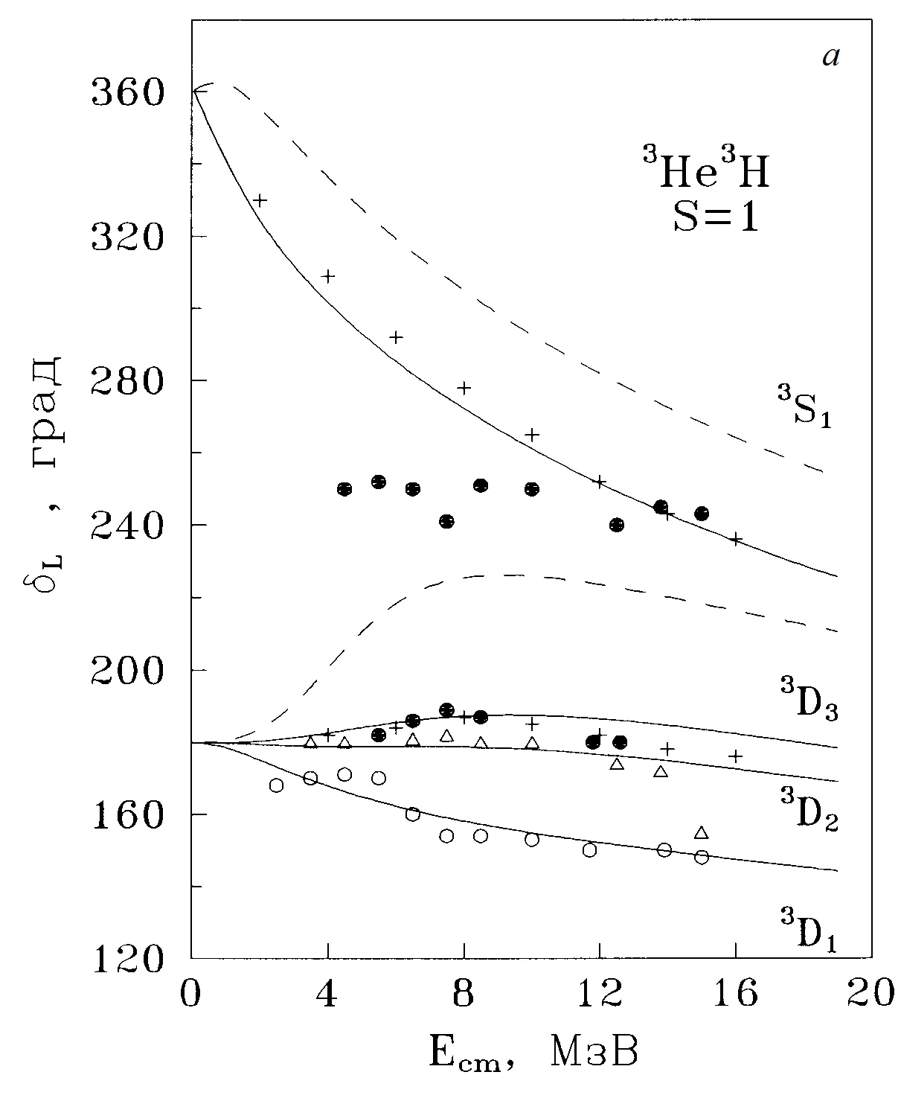  (а) | 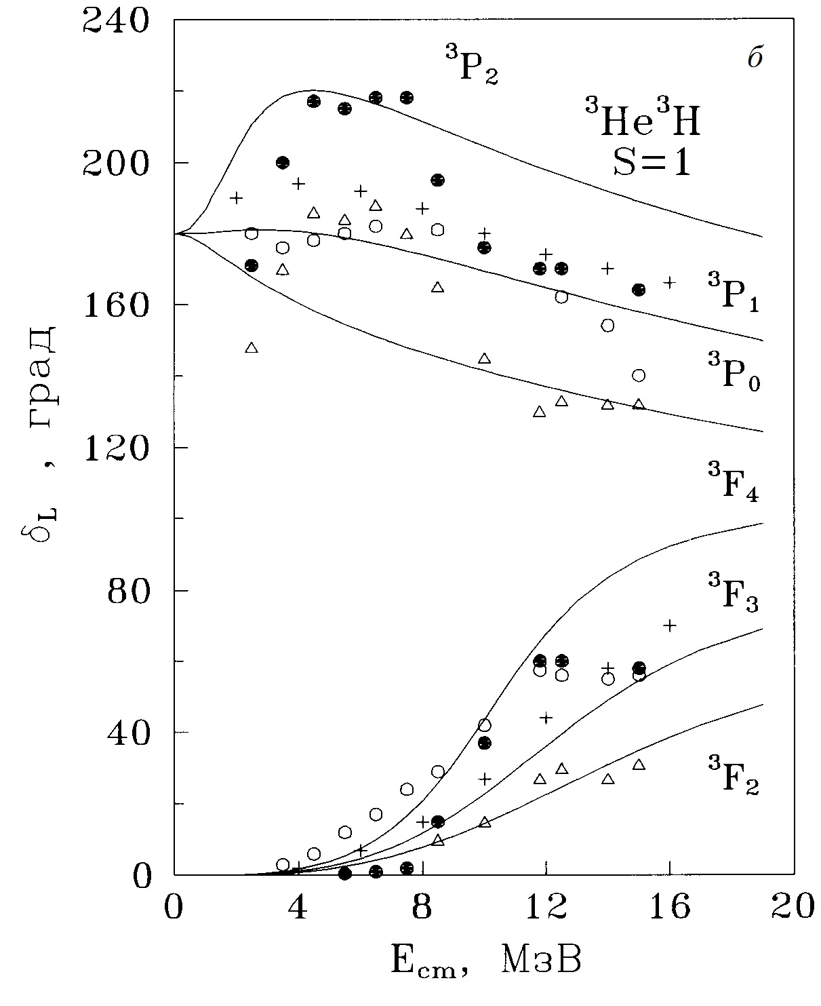  (б)
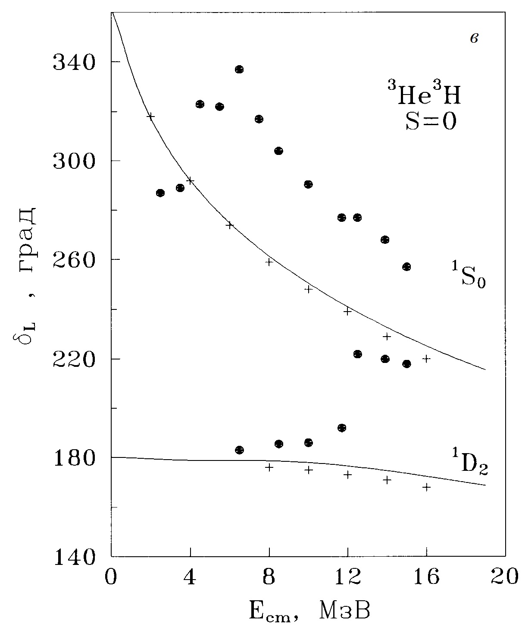  (в) | 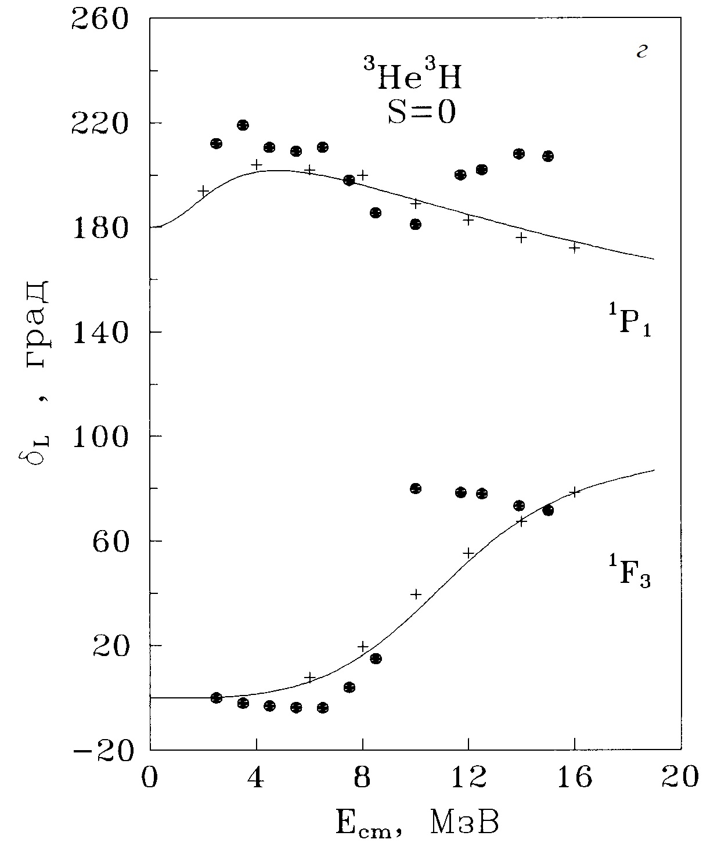  (г)
Рисунок 2 – Фазы упругого ³Не³Н рассеяния. Кривые – расчеты для потенциалов с параметрами из Таблицы 1. Точки, треугольники и кружки – экспериментальные данные из работ [34,35]. Крестики – МРГ вычисления из [36] (а, б, в, г)

2 Поиск в литературе или базах данных фаз упругого p + ⁸Li рассеяния или построение фаз упругого рассеяния на основе имеющихся данных по спектрам уровней p + ⁸Li системы
Поскольку результатов фазового анализа упругого p⁸Li-рассеяния найти не удалось и вряд ли они существуют, потенциалы строятся на основе спектров ядра ⁹Be. Так, S-потенциалы, поскольку в спектрах ⁹Be при рассматриваемых энергиях нет ⁴S-резонансов, должны приводить к ⁴S-фазам рассеяния близким к нулю или медленно спадающим S-фазам и при отсутствии связанного ЗС это может быть потенциал нулевой глубины или слабо отталкивающий потенциал. Это сравнительно слабые критерии для построения потенциала, поэтому его параметры можно рассматривать, как варьируемые в настоящей модели. Потенциалы резонансных волн рассеяния строятся так, чтобы правильно описать положение резонанса E_{r} и его ширину Γ_{c.m}, поэтому их параметры определяются вполне однозначно.
Потенциалы ОС будут построены в таком виде, чтобы правильно описать канальную энергию связи, зарядовый радиус ядра ⁹Be и его асимптотическую константу в p⁸Li-канале. Поскольку известные значения асимптотического нормировочного коэффициента (АНК) и спектроскопического фактора S_{f}, по которым находится АК, имеют довольно большую ошибку, потенциалы ОС также могут иметь несколько вариантов с разными параметрами ширины. Однако при заданной величине АК и энергии связи его параметры строятся полностью однозначно.
Исследование механизмов образования ⁹Be имеет прямое отношение к проблеме преодоления массовой щели с A = 8 и синтезу более тяжелых элементов в ранней Вселенной, а также в r-process nucleosynthesis in supernovae (см., например, [37,38]). В настоящее время сложилось мнение, что ⁹Be образуется в результате двухступенчатого процесса: радиационный захват альфа-частиц α(α,γ)⁸Be приводит к синтезу короткоживущего изотопа ⁸Be (t_{1/2} = 6.7×10⁻¹⁷s), и далее радиационный захват нейтрона ⁸Be(n,γ)⁹Be [38,39]. Также обсуждается еще более сложный процесс прямого трехчастичного захвата ααn→γ⁹Be, (см., например, [40–44]).
В то же время, в [44] экспериментально исследованы различные бинарные каналы фоторасщепления ⁹Be: ⁹Be(γ,p)⁸Li, ⁹Be(γ,d)⁷Li, ⁹Be(γ,t)⁶Li, а также ⁹Be(γ,³He)⁶He. Очевидно, что связанные с ними детальным равновесием процессы двухчастичного радиационного захвата приводят к синтезу ⁹Be и требуют соответствующей оценки в контексте астрофизических приложений. При этом, следует обратить внимание, на то, что первые три реакции имеют кулоновский барьер в каналах p⁸Li, d⁷Li и t⁶Li ниже, чем в ³He⁶He равно как и ⁴He⁵He каналах, а именно в соотношении 3:4. Таким образом, они имеют преимущество по этому параметру. Более высокий фактор кулоновского подавления имеет место во входных каналах процессов α(α,γ)⁸Be и ααn→γ⁹Be, роль которых кратко обсуждалась выше.
Здесь мы рассматриваем реакцию ⁸Li(p,γ)⁹Be при низких астрофизических энергиях в связи с тем, что она включена в цепочку значимых процессов, которые приводят к синтезу более тяжелых элементов в фундаментальной значимой работе Terasawa et al. [37], которая с момента ее опубликования следующие почти 20 лет играет роль некоторого «плана практических исследований».
Поперечное сечение ⁸Li(p,γ)⁹Be трудно определить непосредственно из-за низкой интенсивности вторичного ⁸Li пучка и малого сечения при энергиях, представляющих астрофизический интерес. Кроме того, проблема изучения реакции ⁸Li(p,γ)⁹Be заключается еще и в том, что прямое экспериментальное измерение сечений оказывается практически невозможным из-за очень малого период полураспада ядра ⁸Li - 838 мс [45]. Однако, как и в случае n⁸Li-захвата [46], могут быть использованы некоторые косвенные методы для извлечения сечения прямого захвата с использованием модели радиационного захвата и спектроскопического фактора [37–45].
Рассматриваемая реакция p⁸Li→⁹Beγ представляет заметный астрофизический интерес, поскольку входит в список процессов первичного нуклеосинтеза Вселенной [47]. Однако ее экспериментальное исследование в астрофизической области энергий выполнено явно недостаточно. По сути, имеется только одна работа [48], в которой рассмотрена астрофизическая область энергий. Ее дополняет работы [49], где измерения выполнены при более высоких энергиях. Причем эти работы были опубликованы в 60-х годах прошлого века, и более новых экспериментальных исследований полных сечений рассматриваемой реакции нам найти не удалось [50]. Несмотря на то, что изучение спектров ядра ⁹Be в p⁸Li-канале продолжаются до сих пор [51]. Кроме того, имеющиеся и рассмотренные далее теоретические результаты отличаются настолько сильно, что сложно сделать какие-либо определенные выводы о скорости этой реакции. Причем, все эти расчеты не учитывают наличие резонансов в p⁸Li-системе при низких энергиях [51].
В настоящей статье рассмотрим реакцию p⁸Li-захвата в рамках МПКМ [52,53] и определим, насколько критерии этой модели позволяют правильно описать полные сечения и астрофизический S-фактор при астрофизических энергиях. Рассмотрена область энергий от 10 кэВ до 7.0 МэВ, но с учетом структуры резонансов только до 2 МэВ, которая была приведена в новой работе [51]. Скорость этой реакции рассчитана в области температур от 0.01 до 10 T₉. Представлен анализ влияния положения и величины резонансов на величину и форму скорости реакции.
Потенциалы p⁸Li взаимодействия:
В дальнейших расчетах использовался радиус ⁸Li равный 2.327±0.0298 фм, который приведен в базе данных [54]. Для ядра ⁹Be известно значение радиуса 2.518±0.0119 фм также приведенное в базе [54]. Кроме того, например, в работе [55] для радиуса ⁸Li найдена величина 2.299(32) фм. В работе [56] для этих радиусов получено 2.30(4) фм и 2.519(12) фм соответственно. Все эти данные в пределах ошибок вполне согласуются между собой. Для масс ядра ⁸Li и протона использовались точные значения: m(⁸Li) = 8.022487 а.е.м. [57] и m_{p} = 1.00866491597 а.е.м. [58]. Зарядовый и массовый радиус протона принимался равным 0.8775(51) фм [58].
Спектроскопический фактор S_{f} ОС и асимптотические нормировочные коэффициенты A_{NC} (АНК) связаны следующим образом

$A_{\text{NC}}^{2}=S_{f}×C^{2}$, (2)

где C – размерная асимптотическая константа в фм^{-1/2}, которая связана с безразмерной АК C_{w} [59], используемой нами, следующим образом: $C=\sqrt{2k_{0}}C_{w}$, а безразмерная константа C_{w} определяется выражением [59]

, (3)

где χ_{L}(r) – численная волновая функция связанного состояния, получаемая из решения радиального уравнения Шредингера и нормированная на единицу, W_{-ηL+1/2} – функция Уиттекера связанного состояния, определяющая асимптотическое поведение волновой функции и являющаяся решением того же уравнения без ядерного потенциала, k₀ – волновое число, обусловленное канальной энергией Е связи $k_{0}=\sqrt{2{μE}/{ℏ^{2}}}$ в фм⁻¹, кулоновский параметр = , L – орбитальный момент связанного состояния. Здесь μ – приведенная масса, а константа ${ℏ^{2}}/{m_{0}}$ принималась равной 41.4686 МэВ фм², где m₀ – атомная единица массы (а.е.м.). Кулоновский потенциал при нулевом кулоновском радиусе R_{coul} = 0 записывался в форме , где r – относительное расстояние между частицами входного канала в фм и Z – заряды частиц в единицах элементарного заряда "е". Далее использован магнитный момент протона μ_{p} = 2.792847µ₀ [58] и ядра μ(⁸Li) = 1.65356µ₀ [60], где µ₀ – ядерный магнетон.
Как в наших предыдущих работах [52,53] для других ядерных систем, в качестве p⁸Li-взаимодействия в каждой парциальной волне с заданным орбитальным моментом L используем потенциал гауссова вида (1).
Основное состояние ядра ⁹Be в p⁸Li-канале считаем ⁴P_{3/2}-уровнем и такой потенциал должен правильно описывать АК для этого канала. Для того чтобы извлечь эту константу C в виде (2) или C_{w} (3) из имеющихся экспериментальных данных рассмотрим сведения о спектроскопических факторах S_{f} и асимптотических нормировочных коэффициентах A_{NC}., например, в работе [62] приведены, кроме своих результатов, и данные предыдущих работ, которых для рассматриваемой системы сравнительно мало. Если выделить из этих результатов схожие, т.е. с близкими значениями спектрофактора, можно представить их в виде Таблицы 2.

Таблица 2 – Данные по спектроскопическим факторам S_{f} для ОС ядра ⁹Be в p⁸Li-канале из работ [61–64]. – усредненное значение по интервалу

Реакция, из которой  определялся S_{f} | S_{f} для  канала p⁸Li_{GS} | Ссылка
⁸Li(d,n)⁹Be | 0.64(21) | [62]
¹²C(⁹Be,⁸Li)¹⁴N | 0.73(15) | [61]
Среднее | 0.69, что равно, $\sqrt{S_{f}}$= 0.83
Среднее по интервалу значений | = 0.66(22), 0.43–0.88  = 0.81(14)
⁹Be(⁸Li,⁹Be)⁸Li | 1.50(28) | [63]
Потенциальная модель | 1.50(27) | [64]
Среднее по всем результатам | 1.09, = 1.05
Интервал значений по всем результатам | = 1.11(68), 0.43-1.78  = 1.05(28)

Далее, в работе [65] определялся АНК ⁴P_{3/2} ОС в p⁸Li-канале, где получено A_{NC} = 10.75(12) фм^{-1/2}. Константа ⁶P_{3/2}-состояния оказывается намного меньше 0.25(10) фм^{1/2} [65]. Именно поэтому мы рассматриваем здесь только один спиновый канал с S = 3/2. На основе выражения (2) и среднего по интервалу = 0.66(22) из работ [61,62] для АК ОС находим С = 13.71(2.52) фм^{-1/2}, а поскольку $\sqrt{2k_{0}}=$1.307, то безразмерная АК (3) оказывается равна C_{w} = 10.49(1.93). Однако если использовать среднее значение по всем работам из Таблицы 2, равное 1.05(28), то для константы C получим более широкий интервал значений 11.06(3.06) фм^{-1/2} и С_{w} = 8.46(2.34). В результате возможный интервал значений C_{w} по двум группам данных из Таблицы 2 оказывается примерно от 6, по последним данным, до 12.5, по предыдущим результатам.
Далее было получено два варианта потенциала ОС с ЗС, которые позволяют получить безразмерную асимптотическую константу C_{w} в полученных выше пределах. Параметры этих потенциалов V_{L} и α_{L}, а также основные характеристики ядра, получаемые с ними (энергия связи E_{b}, асимптотическая константа C_{w}, массовый радиус <R>_{m} и зарядовый радиус <R>_{ch}) приводятся в Таблице 3.

Таблица 3 – Параметры потенциала ОС и основные характеристики ядра ⁹Be

№  потенциала | V_{L}, МэВ | α_{L}, фм⁻² | E_{b}, МэВ | C_{w} | <R>_{m}, фм | <R>_{ch}, фм
1 | 212.151135 | 0.17 | -16.88820 | 10.2(1) | 2.40 | 2.46
2 | 286.178045 | 0.25 | -16.88820 | 6.6(1) | 2.36 | 2.38

Например, потенциал №1 имеет ЗС и приводят к энергии связи -16.88820 МэВ при точности используемого здесь конечно-разностного метода (КРМ) поиска энергии равной 10⁻⁵ МэВ [66]. Определение расчетных выражений для приводимых здесь радиусов дано, например, в работе [52]. Приводимые выше ошибки АК определяются их усреднением по интервалу расстояний от 6–8 до 10–12 фм, который является областью стабилизации АК. Фаза упругого рассеяния этого потенциала для ОС ⁴Р_{3/2} плавно спадает от нуля и при 5.0 МэВ имеет величину около 330°. Здесь учтено, что при наличии двух связанных ЗС и РС фаза по обобщенной теореме Левинсона начинается от 360° [67]. Далее в Таблице 3 приведен еще один вариант потенциала ОС со связанными ЗС, который приводит к меньшей АК.
Параметры использованных нами потенциалов рассеяния приведены в Таблице 4. В двух последних столбцах Таблицы 4 приведены экспериментальные значения. Для S-волны без ЗС получен потенциал №1, который при энергиях до 5.0 МэВ приводит к фазе рассеяния примерно 155° – она показана на Рисунке 3 синей штриховой кривой. Здесь и далее нужно иметь в виду, что в соответствии с обобщенной теоремой Левинсона [67] фаза потенциала без ЗС начинается от 0°, а резонансных потенциалов с одним ЗС от 180°. Рисунок 3 показывает фазы так, чтобы можно было поместить их на одном рисунке.

Рисунок 3 – Фазы упругого p⁸Li-рассеяния при низких энергиях

Таблица 4 – Варианты параметров потенциалов c ЗС для резонансных состояний ядра и некоторые характеристики, получаемые с ними

№ | ^{2S+1}L_{J} | V_{J}, МэВ | α_{J}, фм⁻² | E_{r} (ц.м.), кэВ | Γ_{c.m,}, кэВ | E_{r} (ц.м.), кэВ | Γ_{ц.м,}, кэВ
1 | ⁴S_{3/2} | -5 | 0.1 | – | – | – | –
2 | ⁴D_{3/2} | 269.242 | 0.2 | 1100 | 56 | 1100(30) | 50(22)
3 | ⁴P_{1/2} | 66.69121 | 0.075 | 87 | ∼0.4 | 87(1) | 0.39(1)
4 | ⁴P_{5/2} | 34.0399 | 0.04 | 410 | 203 | 420(7) | 210(20)

Потенциал №3 из Таблицы 4 приводит к ⁴P_{1/2}-фазе рассеяния, показанной на Рисунке 3 черной непрерывной кривой, которая показана при энергиях до 5.0 МэВ и имеет резонанс при 87 кэВ. Потенциала рассеяния №4 имеет ⁴P_{5/2}-фазу, представленную на Рисунке 3 красной пунктирной кривой и при рассматриваемых энергиях имеет резонанс при 410 кэВ. Потенциал №2 приводит к ⁴D_{3/2}-фазе, показанной на Рисунке 3 зеленой непрерывной кривой. Все резонансные потенциалы имеют фазу 90.0°(1) при резонансной энергии и связанное ЗС.

3 Подготовка выражений для астрофизического S-фактора и скорости рассматриваемой реакции для численных расчетов, написание или модернизация компьютерных программ для процесса ³H + ³He →⁶Li + γ
Ранее в наших работах на основе двухчастичной потенциальной кластерной модели (ПКМ) показана возможность описания астрофизических S-факторов или полных сечений радиационного захвата для трех десятков процессов и получены предварительные результаты [24] для радиационного захвата ядра ³He на ядре ³H при астрофизических энергиях. Расчеты этих реакций выполнены на основе модифицированного варианта ПКМ с ЗС и классификацией состояний по схемам Юнга.
Вполне определенный успех МПКМ при описании полных сечений процессов подобного типа можно объяснить тем, что потенциалы межкластерного взаимодействия в непрерывном спектре строятся не только на основе известных фаз упругого рассеяния или структуры спектров резонансных уровней конечного ядра, а для дискретного спектра на основе описания основных характеристик связанных состояний (СС) таких ядер – возбужденных или основного состояний. Эти межкластерные потенциалы основаны также на классификации кластерных состояний по схемам Юнга согласно обобщенной потенциальной модели Неудачина, которая позволяет определить наличие и количество ЗС в каждой парциальной волне, а, значит, число узлов волновой функции (ВФ) в таких кластерных системах.
Поэтому продолжая изучение этих термоядерных реакций на основе МПКМ с разделением орбитальных состояний по схемам Юнга рассмотрим описание астрофизического S-фактора радиационного ³He³Н захвата при энергиях от 10 кэВ до 10 МэВ и скорости этой реакции от T₉ = 0.003 до T₉ = 10. Предварительные результаты по S-фактору этой реакции при астрофизических энергиях в рамках МПКМ были приведены в нашей работе [68]. Основные методы и принципы используемой здесь МПКМ были недавно частично приведены в [69].
Астрофизические S-факторы характеризуют поведение полного сечения ядерной реакции при энергии, стремящейся к нулю, и определяются следующим образом [70]

, (4)

где σ – полное сечение процесса радиационного захвата в барн, Е_{cm} – энергия частиц, обычно измеряемая в кэВ, в системе центра масс, μ – приведенная масса частиц входного канала в а.е.м., Z_{1,2} – заряды частиц в единицах элементарного заряда и N – это Е или М переходы J – й мультипольности на конечное J_{f} состояние ядра. Значение численного коэффициента 31.335 получено на основе современных значений фундаментальных констант.
Скорость реакции радиационного ³H(³He,γ)⁶Li захвата представляется в виде [71]

$N_{A}\left\langle σv\right\rangle =3\text{.}\text{7313}⋅{\text{10}}^{4}μ^{{−1}/2}T_{9}^{{−3}/2}\int_{0}^{∞}{σ(E)E\text{exp}(−\text{11}\text{.}\text{605}E/{T_{9}})\text{dE}}$, (5)

где $N_{A}\left\langle σv\right\rangle$ – скорость реакции в единицах см³моль⁻¹сек⁻¹, энергия Е задана в МэВ, сечение σ(E) измеряется в мкб, μ – приведенная масса в а.е.м., Т₉ – температура в единицах 10⁹ K [71], которая в наших расчетах задавалась в области от 0.01 до10 Т₉.
На Рисунке 4 непрерывной кривой приведен суммарный астрофизический S-фактор, обусловленный всеми Е1-процессами. Разными точками показаны пересчитанные выше экспериментальные данные из работ [72–74]. Величина полученного здесь расчетного S-фактора при энергии 10 кэВ оказалась равна 0.065 кэВ·б. Поскольку S-фактор в этой области энергии уже стремится к постоянной величине, то это значение можно рассматривать в качестве значения при нулевой энергии.

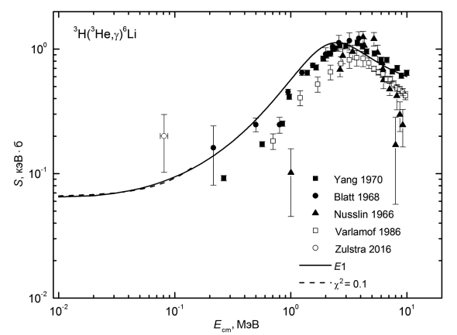
Рисунок 4 – Астрофизический S-фактор радиационного ³H(³He,γ)⁶Li захвата

Выводы:
Величина скорости реакции радиационного ³He³H захвата, рассчитанная в настоящей работе при температурах от 0.01 Т₉ до 10 Т₉, позволяет сделать вывод, что данная реакция вполне могла вносить определенный вклад в образование ядер ⁶Li в первичном нуклеосинтезе элементов во Вселенной, особенно при более высоких температурах порядка 3–5 Т₉. Полученные результаты по скорости реакции, благодаря их простой численной аппроксимации, могут быть использованы в дальнейшем для сравнительной оценки выхода ⁶Li, получаемого в данной реакции.
Таким образом, сравнительно простые модельные представления позволяют получить теоретические результаты, которые в целом согласуются с имеющимися экспериментальными данными для полных сечений радиационного захвата. Тем не менее отметим, что известные нам измерения полных сечений рассматриваемой реакции, выполненные начиная с 1966 г., имеют большие ошибки и неоднозначности. В частности, данные [72] и [73] очень заметно отличаются между собой, а новые результаты [74] получены только при одной энергии. Поэтому для получения окончательных результатов для скорости реакции требуются новые и более подробные измерения полных сечений рассматриваемой реакции захвата.

4 Подготовка выражений для астрофизического S-фактора и скорости рассматриваемой реакции для численных расчетов, написание или модернизация компьютерных программ для процесса p + ⁸Li →⁹Be + γ
Для расчетов выражений для астрофизического S-фактора и скорости рассматриваемой реакции p + ⁸Li →⁹Be + γ использовались приведенные выше выражения (4) и (5). Теперь приведем результаты расчетов астрофизического S-фактора радиационного захвата для потенциалов рассеяния из Таблиц 4 и 5, они представлены на Рисунке 4. Расчетный S-фактор при 10 кэВ для обоих вариантов расчета равен 4.5(1) кэВ·б.
В работе [62] для величины S-фактора при нулевой энергии было получено 0.15 кэВ·б с плавным спадом при 2.0 МэВ до 0.1 кэВ·б. Интервал возможных значений S-фактора при нулевой энергии определен в диапазоне примерно от 0.075 до 0.23 кэВ·б. В работе [63] для величины S-фактора при нулевой энергии найдена величина 0.3 кэВ·б, а далее до 1.5 МэВ S-фактор плавно спадает примерно до 0.25 кэВ·б. Интервал возможных значений S-фактора при нулевой энергии определен в этой работе примерно в диапазоне от 0.21 до 0.38 кэВ·б. В работе [64] для S-фактора при нулевой энергии найдена величина 0.85 кэВ·б, и далее при энергиях до 1.5 МэВ, он плавно спадает примерно до 0.75 кэВ·б. Интервал возможных значений S-фактора при нулевой энергии определен примерно в диапазоне от 0.63 до 1.15 кэВ·б. Однако во всех этих работах никакие резонансы, в том числе и первый, не учитывались и S-фактор имеет плавный вид. Кроме того, в них не приведены для сравнения результаты экспериментальных измерений [48,49].
В области энергий до 50 кэВ сделана обычная параметризация S-фактора формой вида

S(E_{c.m.}) = S₀ + S₁E + S₂E², (6)

где энергия задается в кэВ, а параметры имеют значения S₀ = 5.082, S₁ = -0.09391, S₂ = 0.005359. С такими параметрами получается величина χ² = 0.26 с 5% ошибками исходных, т.е. расчетных данных. Результаты этой параметризации показаны на Рисунке 5 красной непрерывной кривой.
Далее на Рисунке 6 зеленой и синей непрерывными кривыми показана скорость реакции p⁸Li-захвата, которая соответствует таким же кривым на Рисунке 5 и представляется в виде (5). Интегрирование сечений выполнено в области энергий 10 кэВ – 7 МэВ. Черная штриховая кривая показывает скорость реакции, которая определяется только E1-переходом из S-волны рассеяния.

Рисунок 5 – Астрофизический S-фактор радиационного ⁸Li(p,γ)⁹Be захвата на основное состояние ядра ⁹Be. Черные точки – экспериментальные данные из [48]

Рисунок 6 – Скорость реакции p⁸Li-захвата

Здесь же синей штриховой кривой показана скорость реакции для результатов работы [63]. Кроме того, на Рисунке 6 зеленой штриховой кривой показаны результаты скорости реакции из [62]. Оба этих результата на несколько порядков меньше, полученных нами. Из Рисунка 6 видно, что учет первого резонанса очень существенно меняет скорость реакции по сравнение с результатами работ [62,63], где этот учет не выполнялся. Учет же в наших расчетах двух следующих резонансов приводит только к небольшому подъему скорости при самых высоких температурах.
Далее была выполнена параметризация скорости такой реакции в виде выражения из работы [75]

$\begin{aligned}N_{A}\left\langle \text{sv}\right\rangle =\frac{a_{1}}{T^{2/3}}\text{exp}\left(−\frac{a_{2}}{T^{1/3}}\right)\left(1+a_{3}T^{1/3}+a_{4}T^{2/3}+a_{5}T+a_{6}T^{4/3}+a_{7}T^{5/3}+a_{8}T^{7/3}\right)+ \\ +\frac{a_{9}}{T^{1/2}}\text{exp}\left(−\frac{a_{\text{10}}}{T^{1/2}}\right)+\frac{a_{\text{11}}}{T}\text{exp}\left(−\frac{a_{\text{12}}}{T}\right)+\frac{a_{\text{13}}}{T^{3/2}}\text{exp}\left(−\frac{a_{\text{14}}}{T^{3/2}}\right)+\frac{a_{\text{15}}}{T^{2}}\text{exp}\left(−\frac{a_{\text{16}}}{T^{2}}\right)\end{aligned}$ (7)

с параметрами, приведенными в Таблице 5.

Таблица 5 – Параметры аналитической параметризации с χ² = 0.06 при 5% ошибках расчетной кривой скорости

a₁ | a₂ | a₃ | a₄ | a₅ | a₆ | a₇ | a₈
-146.8134 | 7.52023 | -1.57556E6 | 5.38408E6 | -4.16671E6 | 109516 | 564105.0 | -41092.96
a₉ | a₁₀ | a₁₁ | a₁₂ | a₁₃ | a₁₄ | a₁₅ | a₁₆
-417.1643 | 2.34235 | 2.75351E6 | 0.94389 | -2.82805E6 | 1.18361 | 1.26521E6 | 0.99103

Результаты этой параметризации показаны выше на Рисунке 6 красной пунктирной кривой. Дополнительно сделана параметризация скорости, показанной на Рисунке 6 черной штриховой кривой для E1-захвата. Для этого использована форма

$N_{A}\left\langle \text{sv}\right\rangle =\frac{a_{1}}{T^{2/3}}\text{exp}\left(−\frac{a_{2}}{T^{1/3}}\right)\left(1+a_{3}T^{1/3}+a_{4}T^{2/3}+a_{5}T+a_{6}T^{4/3}+a_{7}T^{5/3}+a_{8}T^{7/3}\right)$ (8)

с параметрами из Таблицы 6.

Таблица 6 – Параметры аналитической параметризации с χ² = 0.06 при 5% ошибках расчетной кривой скорости

a₁ | a₂ | a₃ | a₄ | a₅ | a₆ | a₇ | a₈
-11.52211 | 8.41371 | -5.44959E6 | 7.78529E6 | -3.98974E6 | 201.7225 | 457623.9 | -32323.2

Результаты такой параметризации показаны на Рисунке 6 голубой пунктирной кривой. Видно, что, как и в предыдущем случае, описание расчетной кривой такой параметризацией можно считать вполне приемлемым.

Выводы:
Получены новые результаты для астрофизического S-фактора и скорости реакции, которые оказались существенно больше аналогичных результатов предыдущих работ [62,63], в которых не учитывался первый резонанс 1/2⁻ (0.087). Сделана параметризация расчетного S-фактора в области энергий до 50 кэВ. Дальнейший учет двух других резонансов 5/2⁻ (0.410) и 3/2⁺ (1.100) приводит только к небольшим изменениям скорости при самых высоких температурах. Выполнены параметризации двух вариантов расчета скорости реакции. Полученные результаты для скорости реакции p⁸Li-захвата могут оказать существенное влияние и на результаты расчетов выходов легких ядер в различных термоядерных процессах Вселенной.
Представленные результаты мы считаем оценочными, так как несомненно требуются целенаправленные измерения сечений захвата в области, где наша модель предсказывает резонансное поведение сечений, обоснованное современными данными по спектрам ⁹Be в окрестности протонного порога. В заключение отметим, что дальнейшее уточнение экспериментальных характеристик высоколежащих уровней ⁹Be также крайне желательно.
За период проведения работ в 2020 году по проекту ИРН: AP05130104 “Изучение реакций радиационного захвата в звездах и управляемом термоядерном синтезе” было опубликовано 5 работ. Две в местных изданиях без импакт-фактора и три в зарубежных изданиях с ненулевым импакт-фактором (см. Приложение А “Список опубликованных работ”).
ЗАКЛЮЧЕНИЕ
Краткие выводы по результатам 2020 года:
В заключение обратим внимание, что для системы ³He³H сделана попытка продемонстрировать определенные методы ядерной физики низких и сверхнизких, т.е. астрофизических энергий, которые могут быть использованы для расчетов некоторых характеристик термоядерных реакций на Солнце и звездах. Показано, как на основе определенных вычислительных методов и избранных представлений ядерной физики можно получить ядерные межкластерные потенциалы взаимодействия, позволяющие решать в дальнейшем некоторые проблемы описания термоядерных реакций, которые определяют образование, развитие, структуру и существование всей нашей Вселенной, наблюдаемой в настоящее время.
В рамках МПКМ удается построить двухчастичные потенциалы p⁸Li-взаимодействия, которые позволяют правильно описать имеющиеся данные по характеристикам связанного состояния ядра ⁹Be в p⁸Li-канале. Предложенные варианты потенциалов ОС ядра ⁹Be в p⁸Li-канале позволяют получить АК в пределах, имеющихся для нее ошибок, и приводят к разумному описанию радиусов ядра ⁹Be. Такие потенциалы позволяют в целом описать и имеющиеся экспериментальные данные для полных сечений радиационного p⁸Li-захвата при низких и сверхнизких энергиях. Полученные результаты для полных сечений и статических характеристик ядра ⁹Be сильно зависят от параметров потенциала ОС этого ядра в p⁸Li-канале.
Краткие выводы по результатам за весь период реализации данного проекта:
Термоядерные реакции захвата p + ³H →⁴He + γ, ³H + ³He →⁶Li + γ и p + ⁸Li →⁹Be + γ входят в число уже почти 40 процессов типа радиационного захвата которые удается описать на основе МПКМ при использовании концепции ЗС, которая следует из классификации этих состояний по схемам Юнга. Тем самым, используемые здесь методы получения формы и глубины межкластерных взаимодействий рассеяния и СС позволяют избавиться от дискретной и непрерывной неоднозначности его параметров, присущих известной оптической модели, и наблюдаемых в обычных подходах построения межкластерных потенциалов в непрерывном и дискретном спектре. Впоследствии их можно использовать в любых расчетах, связанных с решением различных ядерно-физических и астрофизических задач низких и сверхнизких энергий.
В заключение обратим внимание, что здесь сделана попытка продемонстрировать определенные методы ядерной физики низких и сверхнизких, т.е. астрофизических энергий, которые могут быть использованы для расчетов некоторых характеристик термоядерных реакций первичного нуклеосинтеза Вселенной. Показано, как на основе определенных вычислительных методов и избранных представлений ядерной физики можно получить ядерные межкластерные потенциалы взаимодействия, позволяющие решать в дальнейшем некоторые проблемы описания термоядерных реакций, которые определяют образование, развитие, структуру и существование всей нашей Вселенной, наблюдаемой в настоящее время.
Результаты 2018г.:
Проведены исследования астрофизического S-фактора и скорости термоядерной реакции p + ³H →⁴He + γ, а также сделать аппроксимацию их простыми функциями.:
1) Поиск в литературе или базах данных фаз упругого p + ³H рассеяния или построение фаз упругого рассеяния на основе имеющихся данных по спектрам уровней p + ³H системы.
2) Получена классификация p³H состояний по схемам Юнга.
3) Выполнено построение потенциалов и фаз p³H рассеяния.
4) Получение чистых по изоспину с Т = 0 потенциалов для р³Н взаимодействий в синглетном канале.
Результаты 2019г.:
Проведены исследования астрофизического S-фактора и скорости термоядерной реакции p + ³H →⁴He + γ, а также аппроксимация их простыми функциями:
1) Получен астрофизический S-фактора p³H радиационного захвата.
2) Получены аппроксимации наших результатов по S-фактору и сравнение их с результатами работ (Hahn et al. и Canon et al.).
3) Проведена подготовка выражений для астрофизического S-фактора и скорости рассматриваемой реакции для численных расчетов, написание или модернизация компьютерных программ для процесса p + ³H →⁴He + γ.
4) Проведены расчеты астрофизического S-фактора и скорости термоядерной реакции p + ³H →⁴He + γ, а также сделать аппроксимацию их простыми функциями. Сделать сравнительный анализ полученных в проекте результатов с результатами других авторов.
Результаты 2020г.:
В научной литературе и базах данных найдена информация по фазам упругого рассеяния ³H + ³He и p + ⁸Li, а также построены фазы упругого рассеяния на основе имеющихся данных по спектрам уровней ³H + ³He и p + ⁸Li систем:
1) Получена информация по фазам упругого ³H + ³He рассеяния или они построены по спектрам уровней ³H + ³He системы.
2) Получена информация по фазам упругого p + ⁸Li рассеяния или они построены по спектрам уровней p + ⁸Li системы.
3) Подготовка выражений для астрофизического S-фактора и скорости рассматриваемой реакции, модернизация компьютерных программ для процесса ³H + ³He →⁶Li + γ.
4) Подготовка выражений для астрофизического S-фактора и скорости рассматриваемой реакции, модернизация компьютерных программ для процесса p + ⁸Li →⁹Be + γ.
Оценка полноты решений поставленных задач:
Проект закончен, работы выполнены полностью в полном соответствии с Приложением Б “Календарный план”. В рамках использованной модели и методов расчета удается правильно описать полные сечения процессов радиационного захвата при астрофизических энергиях для рассматриваемых частиц.
Рекомендации по конкретному использованию результатов НИР:
Использование результатов проекта возможно для решения других астрофизических задач, в частности, задач ядерной астрофизики, связанных с понимаем нами термоядерных процессов в звездах. Они могут быть полезны для решения некоторых проблем управляемого термоядерного синтеза, поиску дополнительных источников энергии при термоядерном синтезе и понимании механизма выделения энергии в звездах.
Оценка технико-экономической эффективности внедрения:
Технико-экономическое внедрение в рамках проекта не предусмотрено.
Оценка научно-технического уровня выполненной НИР в сравнении с лучшими достижениями в данной области:
Данная работа находятся на одной из самых передовых позиций в мировой науке для данной области. Пока еще никто на основе единых представлений, моделей, методов и подходов не смог объяснить основные характеристики почти 40-а базовых термоядерных реакций, протекающих в Солнце, звездах и нашей Вселенной на разных стадиях ее образования и развития.
Данный проект является определенным этапом такого рассмотрения, в котором, с учетом предыдущих результатов, полученных в наших проектах 2009-2017г., выполнен успешный анализ почти 40 реакций такого типа. Для объяснения основных характеристик всех рассматриваемых термоядерных реакций используется единый подход, а именно, модифицированная потенциальная кластерная модель легких атомных ядер с запрещенными состояниями.
Высокий уровень результатов по предыдущим частям данного проекта (2009-2017г.) подтверждается их публикацией в 2012г. в Нью-Йоркском издательстве NOVA Sci. Publ. (США) в виде монографии – Dubovichenko S.B. «Thermonuclear processes of the Universe». The First English Edition. New-York. NOVA Sci. Publ. 2012. 194р. - доступной в интернете по электронному адресу http://www.novapublishers.org/catalog/product_info.php?products_id=31125.
В виде монографии – Dzhazairov-Kakhramanov A.V. Astrophysical S-factors of light atomic nuclei. – Saarbrücken: Lap Lambert Academic Publishing, ISBN: 978-3-659-49854-1, 2013. – 127 c.
Два обзора изданных в США:
Dubovichenko S.B., Dzhazairov-Kakhramanov A.V. Astrophysical S-factors of proton radiative capture in thermonuclear reactions in the Stars and the Universe. / The Big Bang: Theory, Assumptions and Problems. – New-York: NOVA Sci. Pub, 2012. – P.1-60.
Dubovichenko S.B., Dzhazairov-Kakhramanov A.V. Neutron radiative capture by ²H, ⁶Li, ⁷Li, ¹²C, ¹³C, ¹⁴C and ¹⁴N at astrophysical energies // The Universe Evolution. Astrophysical and Nuclear Aspects. – New-York: NOVA Sci. Publ. – 2013. – P.49-108.
В русле этих работ только за последние 5 лет у Джазаирова-Кахраманова А.В. издана монография в Германии, два обзора до 70 стр. в книгах, изданных в США. Всего в журналах с ненулевым импакт-фактором он имеет более 35 статей и обзоров до 55 стр. Джазаиров-Кахраманов А.В. является академиком Европейской Академии Естественных Наук, академиком Международной Академии Информатизации (МАИН), в 2020 году он награжден золотой юбилейной медалью МАИН. Ему присуждена Европейская медаль Гаусса, он избран профессором Российской Академии Естествознания. Индекс Хирша по Web of Science равен 14.
СПИСОК ИСПОЛЬЗОВАННЫХ ИСТОЧНИКОВ
- Вильдермут, К., Тан, Я. Единая теория ядра. – Москва: Мир, 1980. – 502 с.
- Mertelmeir, T., Hofmann, H. M. Consistent cluster model description of the electromagnetic properties of lithium and beryllium nuclei // Nuclear Physics A. – 1986. – Vol. 459. – P. 387-416.
- Descouvemont, P., Dufour, M. Microscopic cluster model // In: Clusters in Nuclei, Vol. 2; Editor C. Beck. – Berlin: Springer-Verlag Heidelberg, 2012. – 353 p.
- Нестеров, А. В. Трехкластерное описание свойств легких ядер // Физика элементарных частиц и атомного ядра (ЭЧАЯ). – 2010. – Т. 41. – С. 1337-1424.
- Немец, О. Ф, Неудачин, В., Рудчик, А. и др. Нуклонные ассоциации в атомных ядрах и ядерные реакции многонуклонных передач. – Киев: Наукова Думка, 1988. – 488 с.
- Дубовиченко, С. Б. Термоядерные процессы в Звездах и Вселенной. – Изд. 3-е, исправленное и дополненное. – Germany, Saarbrucken: Palmarium Academy Publ. GmbH&Co. KG, 2015. – 348с.; https://www.palmarium-publishing.ru/catalog/details/store/it/book/978-3-659-60165-1/Термоядерные-процессы-в-Звездах (in Russian).
- Дубовиченко, С. Б. Радиационный захват нейтронов и первичный нуклеосинтез Вселенной. Пятое издание, исправленное и дополненное. Saarbrucken: Lambert Academy Publ. GmbH&Co. KG, 2016. – 496с.; https://www.ljubljuknigi.ru/store/ru/book/Радиационный захват нейтронов/isbn/978-3-659-82490-6 (in Russian).
- Дубовиченко, С. Б., Узиков, Ю. Н. Астрофизические S-факторы реакций с легкими атомными ядрами // Физика элементарных частиц и атомного ядра (ЭЧАЯ). – 2011. – Т. 42. – С. 478-577.
- Dubovichenko, S. B., Dzhazairov-Kakhramanov, A. V. Examination of astrophysical S-factors of р²H, p⁶Li, p⁷Li, p¹²C and p¹³C radiative capture reactions // International Journal of Modern Physics E. – 2012. – Vol. 21. – P. 1250039(1-44).
- Barnes, C. A., Clayton, D. D., Schramm, D. N. Essays in Nuclear Astrophysics / Presented to William A. Fowler. – Cambridge, UK: Cambridge University Press, 1982. – 562 p.
- Капитонов, И. М., Ишханов, Б. С., Тутынь, И. А. Нуклеосинтез во Вселенной. – М.: Либроком, 2009. – 69 c.
- Dubovichenko, S. B., Dzhazairov-Kakhramanov, A. V. Astrophysical S-factors of proton radiative capture in thermonuclear reactions in the Stars and the Universe // In: The Big Bang: Theory, Assumptions and Problems. – New-York: NOVA Sci. Publ., 2012. – Р. 1-60.
- Неудачин, В. Г., Сахарук, А. А., Смирнов, Ю. Ф. Обобщенное потенциальное описание взаимодействия легчайших кластеров – рассеяние и фотоядерные реакции // Физика элементарных частиц и атомного ядра (ЭЧАЯ). – 1992. – Т. 23. – С. 480-541;
- Неудачин, В. Г., Стружко, Б. Г., Лебедев, В. М. Супермультиплетная потенциальная модель взаимодействия легчайших кластеров и единое описание различных ядерных реакций // Физика элементарных частиц и атомного ядра (ЭЧАЯ). – 2005. – Т. 36. – С. 890-941.
- Neudatchin, V. G. Generalized potential model description of mutual scattering of the lightest p²H, ²H³He nuclei and the corresponding photonuclear reactions // Physical Review C. – 1992. – Vol. 45. – P. 1512-1527.
- Дубовиченко, С. Б. Астрофизические S-факторы радиационного ³Не⁴Не, ³Н⁴Не и ²Н⁴Не захвата // Ядерная Физика. – 2010. – Т. 73. – С. 1573-1584.
- Dubovichenko, S. B., Dzhazairov-Kakhramanov, A. V. The ⁷Li(n,γ)⁸Li radiative capture at astrophysical energies // Annalen der Physik. – 2012. – Vol. 524 – P. 850-861.
- Dubovichenko, S. B., Dzhazairov-Kakhramanov, A. V. The radiative ¹⁰Be(n,γ)¹¹Be capture at thermal and astrophysical energies // Journal of Physics G: Nuclear and Particle Physics. – 2016. – Vol. 43. – 095201(14p.).
- Adelberger, E. G. Solar fusion cross sections. II. The pp chain and CNO cycles // Review of Modern Physics. – 2011. – Vol. 83. – P. 195-245.
- Дубовиченко С.Б. Легкие ядра и ядерная астрофизика. - Изд. 2-е, испр. и доп. - Saarbrucken, Germany: Lambert Acad. Publ. GmbH&Co. KG, 2013. – 316 c.; https://www.lap-publishing.com/catalog/details/store/fr/book/978-3-659-41308-7/Light nuclei and nuclear astrophysics (in Russian).
- Kukulin, V. I., Neudatchin, V. G., Obukhovsky, I. T., Smirnov, Yu. F. Clusters as subsystems in light nuclei // In: Clustering Phenomena in Nuclei / edited by K. Wildermuth and P. Kramer. – Branschweig: Vieweg, 1983. – Vol. 3. – Р. 1.
- Igаshirа, М., Ohsаki, Т. Nеutron саpturе nuсlеosynthеsis in thе Univеrsе // Science and Technology of Advanced Materials. − 2004. − Vol. 5. − P. 567-573.
- Sasaqui, T., Kajino, T., Mathews, G. J., Otsuki, K. and Nakamura, T. Sensitivity of r-process nucleosynthesis to light-element nuclear reactions // Astrophisical Journal. – 2005. – V.634. – P.1173-1189.
- Дубовиченко, С. Б., Джазаиров-Кахраманов, А. В. Фотопроцессы на ядре ⁶Li в кластерных моделях для потенциалов с запрещенными состояниями // Ядерная Физика. – 1995. – Т. 58. – С. 852-859.
- Baye, D., Hanck, M. Generator-coordinate study of ³He+³He elastic scattering with a spin-orbit interaction // Journal of Physics G: Nuclear and Particle Physics. – 1981. – Vol. 7. – P. 1073.
- Tompson, D., Tang, Y. C. Resonating-Group Calculation of He³-He³ Scattering // Physical Review. – 1967. – Vol. 159. – P. 806.
- Bruno, M. et al. Experimental study on low-energy ²H(α, α)²H elastic scattering // Nuovo Cimento A. – 1982. – Vol. 68. – P.35.
- Jenny, B. et al. Phase-shift analysis of d-α elastic scattering between 3 and 43 MeV // Nuclear Physics A. – 1983. – Vol. 397. – P. 61.
- Darriulat, P. et al. Phase shift analysis of deuteron-alpha scattering between 10 and 27 MeV // Nuclear Physics A. – 1967. – Vol. 94. – P. 653.
- Барит, И. Я. и др. – Препринт ИЯИ – Москва. – 1987. – № П-0513.
- Barnard, A. C., Jones, C. M., Phillips, G. C. The scattering of He³ by He⁴ // Nuclear Physics. – 1964. – Vol. 50. – P. 629.
- Spiger, R., Tombrello, T.A. Scattering of He³ by He⁴ and of He⁴ by Tritium // Physical Review. – 1967. – Vol. 163. – P. 964.
- Ivanovich, M., Young, P. G., Ohlsen, G. G. Elastic scattering of several hydrogen and helium isotopes from tritium // Nuclear Physics A. – 1968. – Vol. 110. – P. 441.
- Vlastou, J. et al. Scattering of polarised and unpolarised ³He by ³H and high excitation in ⁶Li // Nuclear Physics A. – 1977. – Vol. 292. – P .29.
- Batten, R. et al. Elastic scattering of ³He by tritium // Nuclear Physics A – 1970. – Vol. 151. – P. 56.
- Tompson, D., Tang, Y. C. Study of ³H+³H, ³H+³He, and ³He+³He systems with the resonating-group method // Nuclear Physics A. – 1968. – Vol. 106. – P. 591.
- Terasawa, M., Sumiyoshi, K., Kajino, T., Mathews, G.J., and Tanihata, I. New nuclear reaction flow during r-process nucleosynthesis in supernovae: critical role of light, neutron-rich nuclei // The Astrophysical Journal. – 2001. – Vol. 1562. – P. 470-479.
- Casal, J., Rodr´ıguez-Gallardo, M., and Arias, J. M. Astrophysical reaction rate for ⁹Be formation within a three-body approach // Physical Review C. – 2014. – Vol. 90. – P. 044304(11).
- Robinson, A. E. Reanalysis of radioisotope measurements of the ⁹Be(γ,n)⁸Be cross section // Physical Review C. – 2016. – Vol. 94. – P. 024613(9).
- Casal, J., Rodr´ıguez-Gallardo, M., Arias, J. M., Gómez-Camacho, J. Three-body radiative capture reactions // EPJ Web of Conferences. – 2017. – Vol. 165. – P. 01010. – DOI: 10.1051/epjconf/201716501010 NPA8 2017 (4p)
- Arnold, C. W., Clegg, T. B., Iliadis, C., Karwowski, H. J., Rich, G. C., Tompkins, J. R., Howell, C. R. Cross-section measurement of ⁹Be(γ,n)⁸Be and implications for α+α+n→⁹Be in the r-process // Physical Review C. – 2012. – Vol. 85. – P. 044605.
- Ishikawa, S., Kajino, T., Shibagaki, S., Balantekin, A. B., Famiano, M. A. Three-Body Model Calculation of ⁹Be Formation Rate and Application to Supernova Nucleosynthesis // Proc. 14th Int. Symp. on Nuclei in the Cosmos (NIC2016) JPS Conf. Proc. – 2017. – P 010406.
- Sasaqui, T., Kajino, T. et al. Sensitivity of r-process nucleosynthesis to light-element nuclear reactions // The Astrophysical Journal. – 2005. – Vol. 634. – P. 1173–1189.
- Shoda, K., Tanaka, T. Clusters in the photodisintegration of ⁹Be // Physical Review C. – 1999. – Vol. 59. – P. 239.
- Guimaraes, V. et al. Investigation of nucleosynthesis neutron capture reactions using transfer reactions induced by ⁸Li beam // International Symposium on Nuclear Astrophysics – Nuclei in the Cosmos. IX. June 25–30. CERN. Geneva. Switzerland. – 2006. – P. 108.
- Dubovichenko, S. B., Dzhazairov-Kakhramanov, A. V. The reaction ⁸Li(n,)⁹Li at astrophysical energies and its role in primordial nucleosynthesis // The Astrophysical Journal. – 2016. – Vol. 819. – P. 78(8).
- Kajino, T., Boyd, R. N. Production of the light elements in primordial nucleosynthesis // The Astrophysical Journal. – 1990. – Vol. 359. – P. 267.
- Clikeman, F. M., Bureau, A. J., Stewart, M. G. Photoproton Reaction in ⁹Be // Physical Review. – 1962. – Vol. 126. – P. 1822.
- Komar, A. P., Makhnovsky, E. D. Photodisintegration of ⁹Be // Nuclear Physics. – 1964. – Vol. 65. – P. 662; http://cdfe.sinp.msu.ru/exfor/index.php.
- Leistenschneider, E. et al. Spectroscopy of high-lying resonances in ⁹Be by the measurement of (p,p), (p,d), and (p,α) reactions with a radioactive ⁸Li beam // Physical Review C. – 2018. – Vol. 98. – P. 064601(13p.).
- Dubovichenko, S. B. Thermonuclear processes of the Universe. New-York: NOVA Scientific Publishing, 2012. – 194p.; https://www.novapublishers.com/catalog/product_info.php?products_id=31125.
- Dubovichenko, S. B. Thermonuclear processes in Stars and Universe. Germany, Saarbrucken: Scholar’s Press, 2015. – 332p.; https://www.scholars-press.com/catalog/details/store/gb/book/978-3-639-76478-9/Thermonuclear-processes-in-stars.
- Dubovichenko, S. B. Radiative neutron capture. Primordial nucleosynthesis of the Universe. First English edition. – Berlin/Munich/Boston: Walter de Gruyter GmbH, 2019. – 296p. ISBN 978-3-11-061784-9, e-ISBN (E-BOOK) 978-3-11-061960-7, e-ISBN (EPUB) 978-3-11-061790-0, https://doi.org/10.1515/9783110619607-202.
- Chart of nucleus shape and size parameters (0≤Z≤14) http://cdfe.sinp.msu.ru/cgi-bin/muh/radchartnucl.cgi?zmin=0&zmax=14&tdata=123456.
- Sanchez, R. et al. Nuclear charge radius of ¹¹Li // Hyperfine Interaction. – 2006. – Vol. 171. – P. 181.
- Nortershauser, W. et al. Nuclear Charge Radii of ^{7,9,10}Be and the One-Neutron Halo Nucleus ¹¹Be // Physical Review Letters. – 2009. – Vol. 102. – P. 062503(4).
- Nuclear Wallet Cards; http://cdfe.sinp.msu.ru/services/ground/NuclChart_release.html
- Constants in the category "Atomic and nuclear constants"; http://physics.nist.gov/cgi-bin/cuu/Value?mud|search_for=atomnuc!
- Plattner, G. R., Viollier, R. D. Coupling constants of commonly used nuclear probes // Nuclear Physics A. – 1981. – Vol. 365. – P. 8.
- Neugart, R. et al. Precision measurement of ¹¹Li moments // Physical Review Letters. – 2008. – Vol. 101. – P. 132502.
- Li, Z. H. et al. New determination of the proton spectroscopic factor in ⁹Be from the ¹³C(⁹Be, ⁸Li)¹⁴N angular distribution // Physical Review C. – 2013. – Vol. 87. – P. 017601(4).
- Jun, S. et al. Astrophysical reaction rates of the ⁸Li(p,)⁹Be direct capture reaction // Chinese Physics Letters. – 2006. – Vol. 23. – P. 56-57.
- Camargo, O. et al. The ⁹Be(⁸Li,⁹Be)⁸Li elastic-transfer reaction // Physical Review C. – 2008. – Vol. 78. – P. 034605.
- Guimaraes, V. et al. Transfer reactions in the investigation of light-nuclei nucleosynthesis // Revista Mexicana de Física – 2008. – Vol. 54. – P. 63.
- Nollett, K. M., Wiringa, R. B. Asymptotic normalization coefficients from ab initio calculations // Physical Review C. – 2011. – Vol. 83. – P. 041001(R).
- Dubovichenko, S. B. Calculation methods of nuclear characteristics. Sec. Edit., revised and expanded. – Saarbrucken: Lambert Acad. Publ. GmbH&Co. KG, 2012. – 425с.; https://www.lap-publishing.com/catalog/details//store/ru/book/978-3-659-21137-9/metody-rascheta-yadernyh-kharacteristic (in Russian).
- Neudatchin, V. G., Smirnov, Yu. F. Nucleon associations in light nuclei. Moscow: Nauka, 1969. – 414p. (in Russian).
- Dubovichenko, S. B. Reaction rate of radiative ³He³H capture // Russian Physics Journal. – 2020. – Vol. 63. – P. 385.
- Dubovichenko, S. B., Dzhazairov-Kakhramanov, A. V. Thermonuclear processes for three body system in the potential cluster model // Nuclear Physics A. – 2015 – Vol. 941. – P. 335.
- Fowler, W. A. et al. Thermonuclear Reaction Rates, II // Annual Review of Astronomy and Astrophysics. – 1975. – Vol. 13. – P. 69.
- Angulo, C. et al. A compilation of charged-particle induced thermonuclear reaction rates // Nuclear Physics A. – 1999. – Vol. 656. – P. 3.
- Young, A. M. et al., Direct Radiative Capture of ³He by Tritons and t+³He Cluster States in ⁶Li // Physical Review Letters. – 1970. – Vol. 25. – P. 1764.
- Varlamov, V. V. et al. Photonuclear Data. Photodisintegration of Lithium. Evaluated Cross Sections of Channels and Reactions // Preprint CDFE/LI2. – 1986; http://cdfe.sinp.msu.ru.
- Zylstra, A. B. et al. Using Inertial Fusion Implosions to Measure the T+³He Fusion Cross Section at Nucleosynthesis-Relevant Energies // Physical Review Letters. – 2016. – Vol. 117. – P. 035002.
- Caughlan, G. R., Fowler, W. A. Thermonuclear reaction rates V // Atomic Data and Nuclear Data Tables – 1988. – Vol. 40. – P. 283-334.

ПРИЛОЖЕНИЕ А

Список опубликованных работ по теме проекта на 2018 год
Опубликованные статьи (ДЗ):
- Dubovichenko S.B., Dzhazairov-Kakhramanov A.V. New results for radiative proton capture on ¹⁶O at astrophysical energies // Indian Journal of Physics. – 2018. – V.92(8). – P.947-953. https://doi.org/10.1007/s12648-018-1190-8. IF=1.407, Q3, SJR=0.28 (Web of Science) Switzerland

Список опубликованных работ по теме проекта на 2019 год
Опубликованные статьи (ДЗ):
- Dubovichenko S.B., Burkova N.A., Dzhazairov-Kakhramanov A.V. Potential Cluster Calculations for the Astrophysical S-factor and Reaction Rate of the Radiative ³Не(⁴Не, γ)⁷Bе Capture //Indian Journal of Physics. – 2019. – V.93(3). – P.279; https://doi.org/10.1007/s12648-018-1287-0. IF=1.407, Q3, SJR=0.28 (Web of Science) Switzerland
- Dubovichenko S.B., Dzhazairov-Kakhramanov A.V., Burkova N.A. New Theoretical Results for Radiative ³H(p, γ)⁴He, ³He(²H, γ)⁵Li, ⁴He(²H, γ)⁶Li, ⁴He(³H, γ)⁷Li, and ⁴He(³He, γ)⁷Be Captures at Astrophysical Energies // International Journal of Modern Physics E – V.28. – 2019. – 1930004(49pp). – DOI: 10.1142/S0218301319300042. (IF=1.036, Q2, SJR=0.46, Singapore: World Scientific Publishing Co. Pte Ltd)
Опубликованные статьи (РК):
  - Dzhazairov-Kakhramanov A.V., Karipbaeva L.T. Radiative proton capture on ³H at astrophysical energies and its role in the initial stage on star formation //News of the National Academy of Sciences of the Republic of Kazakhstan, Physico-Mathematical Series. – V.3. – Number 325. – 2019. – P.13-21. DOI: 10.32014/2019.2518-1726.19.
  - Dzhazairov-Kakhramanov A.V., Karipbaeva L.T. Astrophysical S-factor and reaction rate of the radiative ³H(p,γ)⁴He capture //News of the National Academy of Sciences of the Republic of Kazakhstan, Physico-Mathematical Series. – V.3. – Number 325. – 2019. – P.22-31. DOI: 10.32014/2019.2518-1726.20.

Список опубликованных работ по теме проекта на 2020 год
Опубликованные статьи (ДЗ):
- Dubovichenko S.B., Burkova N.A., Dzhazairov-Kakhramanov A.V. The role of resonances in the capture of ⁸Li(p,γ)⁹Be on the reaction rate of the relevant astrophysical synthesis of ⁹Be // Nuclear Physics A. – 2020. – V.1000. – 121842. – https://doi.org/10.1016/j.nuclphysa.2020.121842. IF=1.695, Q2 (Web of Science) Нидерланды.
- Dubovichenko S.B., Burkova N.A., Dzhazairov-Kakhramanov A.V., Tkachenko A.S. Influence of resonances on the ¹¹B(n,γ) capture reaction rate. Capture at ground state of ¹²B. //Astroparticle Physics – 2020. – V.123. – P.102481. https://doi.org/10.1016/j.astropartphys.2020.102481 IF=2.61, Q2 (Web of Science) Нидерланды.
- Dubovichenko S.B. Reaction Rate of Radiative ³He³H Capture // Russian Physics Journal. – 2020. – V.63. – №3. – P.385-392; https://doi.org/10.17223/00213411/63/3/37. IF=0.625, Q3 (Web of Science) USA.
Опубликованные статьи (РК):
- Dzhazairov-Kakhramanov A.V., Karipbaeva L.T., Steblyakova A.A. Partial potentials for ⁸Li(p,γ)⁹Be capture at astrophysical energies // News of the National Academy of Sciences of the Republic of Kazakhstan, Physico-Mathematical Series. – V.3. – Number 326. – 2020. – P.34-43. https://doi.org/10.32014/2020.2518-1726.34. (Web of Science)
- Dzhazairov-Kakhramanov A.V., Karipbaeva L.T., Steblyakova A.A. Radiative tritium capture on ³He at low and astrophysical energies // News of the National Academy of Sciences of the Republic of Kazakhstan, Physico-Mathematical Series. – V.3. – Number 326. – 2020. – P.44-51. https://doi.org/10.32014/2020.2518-1726.35. (Web of Science)

Приложение Б

